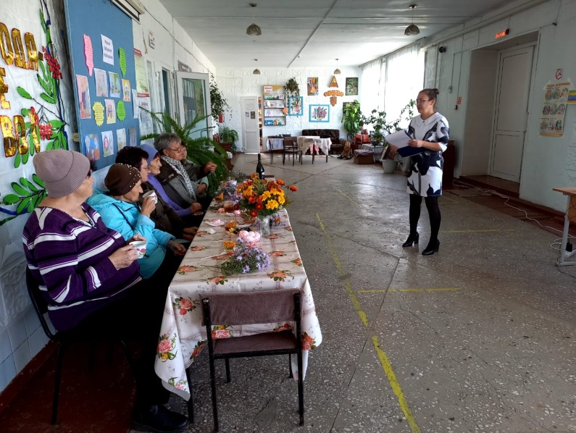 1 октября совместно с сотрудниками клуба «Космос» села Грушевое библиотека-филиал №3 провела час доброты «Ты не считай ни лет, ни зим», посвящённый Международному дню пожилого человека. Мероприятие прошло в уютной атмосфере за чашкой ароматного чая с угощениями, во время которого пожилые люди приятно общались, шутили и делились своими жизненными историями. Гости с удовольствием приняли участие в интересных конкурсах, таких как: «Перепляс», «Поэтесс», «Продолжи пословицу и поговорку», «Рукодельницы». Завершилось мероприятие душевными русскими народными песнями и весёлыми танцами.

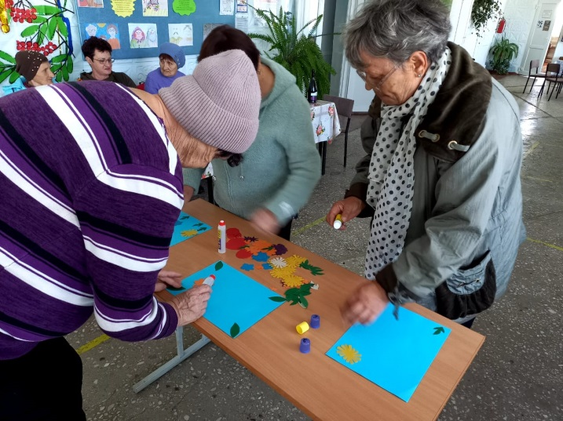

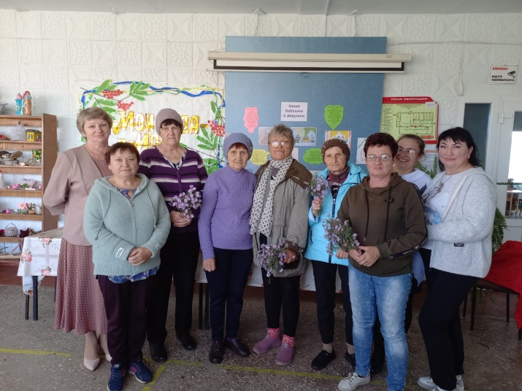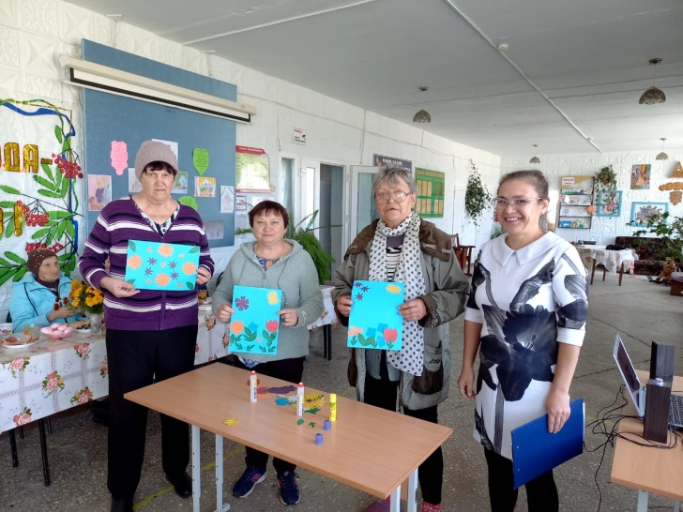

«Для тех, кто не считает годы» – так назывался вечер отдыха, прошедший 1 октября в библиотеке-филиале №6 микрорайона ЛДК. Встреча с читателями старшего поколения, которую подготовила и провела заведующая библиотекой Нина Лукьяновна, прошла в теплой и дружеской обстановке. Гости могли пообщаться за чашечкой чая, вспомнить молодые годы, поучаствовать в разнообразных конкурсах и викторинах, послушать стихи и музыку. В течение всей встречи присутствующие на мероприятии слышали в свой адрес искренние пожелания доброго здоровья, долголетия, хорошего настроения. В заключение с удовольствием спели песню Олега Митяева «Как здорово, что все мы здесь сегодня собрались!».

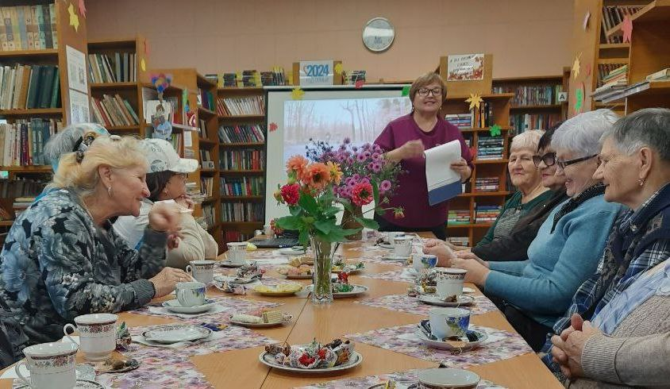

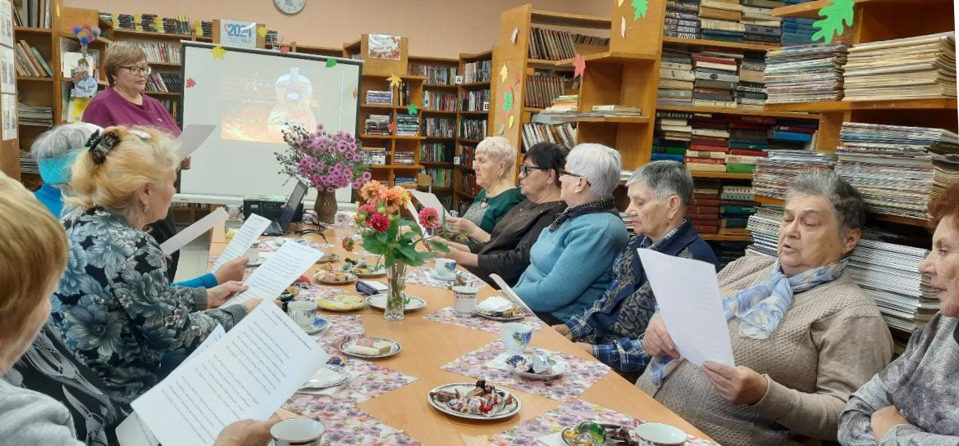

01 октября библиотека-филиал №7 села Лазо пригласила своих читателей преклонного возраста на вечер отдыха «Время золотого листопада», посвященный Дню мудрости и уважения. На мероприятии прозвучали поздравления в адрес пожилых людей, проведены игры, конкурсы. К мероприятию была оформлена выставка цветов «Осенние фантазии».

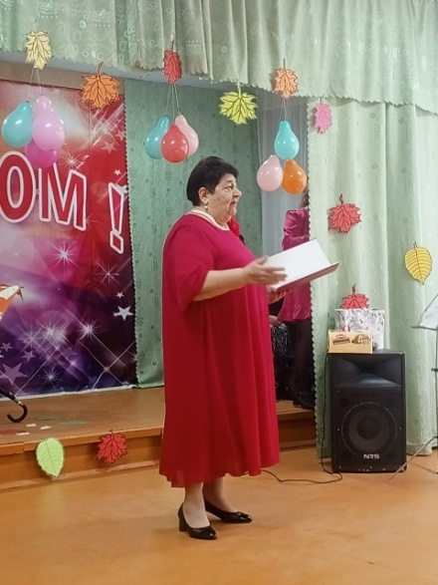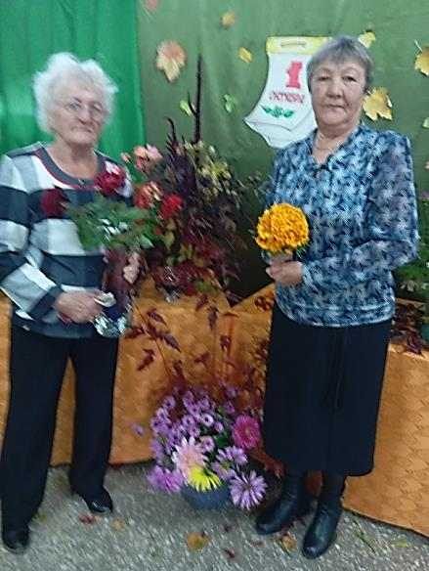

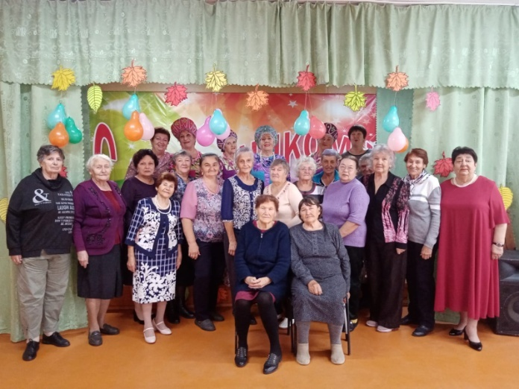

4 октября в уютном читальном зале Центральной библиотеки на вечере отдыха «Сердцем молодые» собрались люди почетного возраста. В этот вечер в их адрес звучали самые добрые и теплые слова, музыканты исполнили для них свои лучшие композиции, а чтецы прочли самые трогательные стихи. Все пили чай, веселились и прибывали в хорошем настроении. Отдельные слова благодарности хочется сказать талантливым, отзывчивым, настоящим друзьям библиотеки за подаренное настроение людям пожилого возраста. Библиотека благодарит Кудряшову Ингу, Плотникову Лиору, Калягину Лидию, Ярославцева Алексея, Гусева Сергея и Лопухову Галину Ильиничну, а также Сектор по работе с молодёжью Управления культуры г. Дальнереченска. Мероприятие проведено при содействии Отделения социального обслуживания на дому по ДГО Лесозаводского филиала КГАУСО «ПЦСОН».

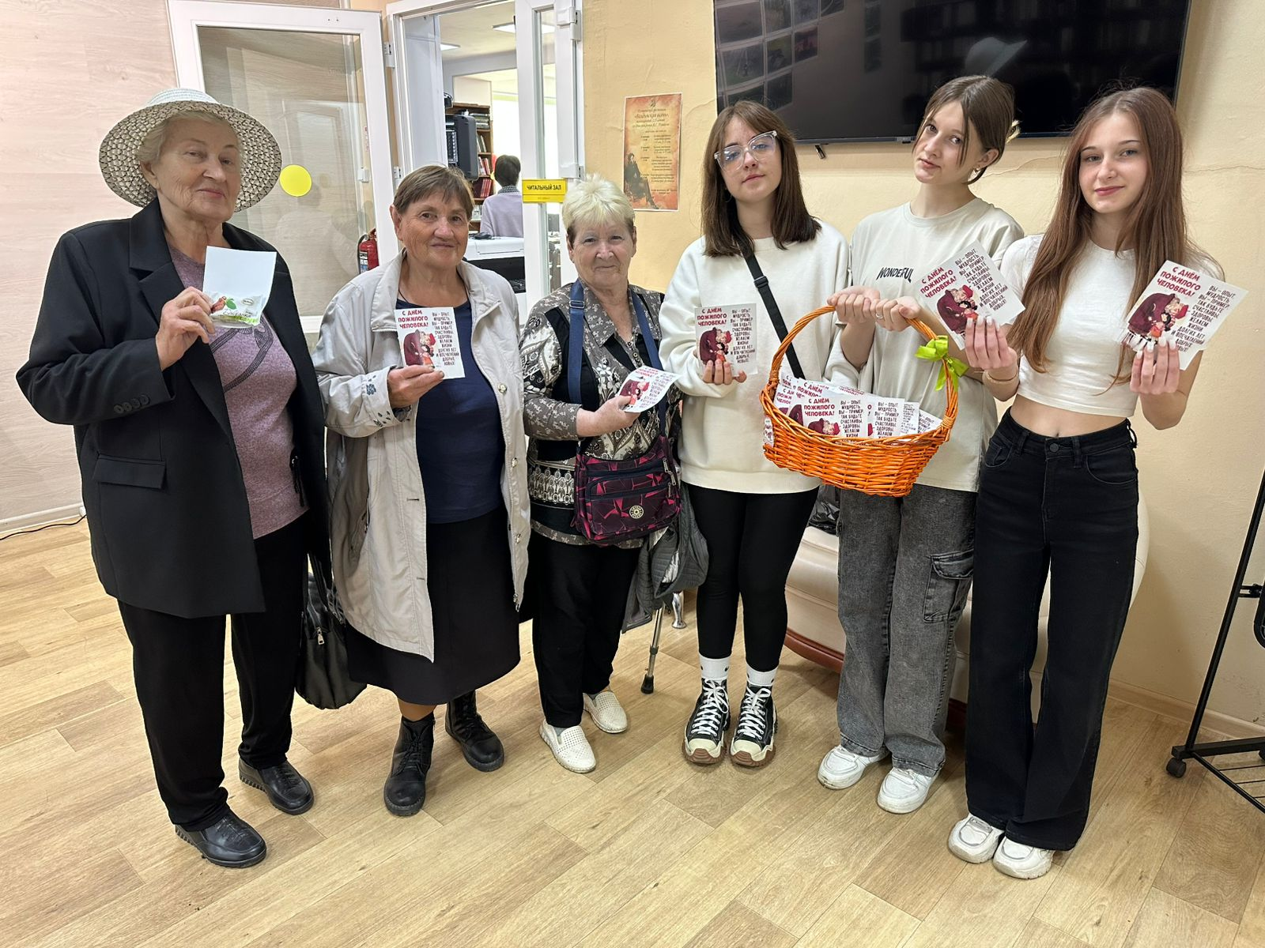

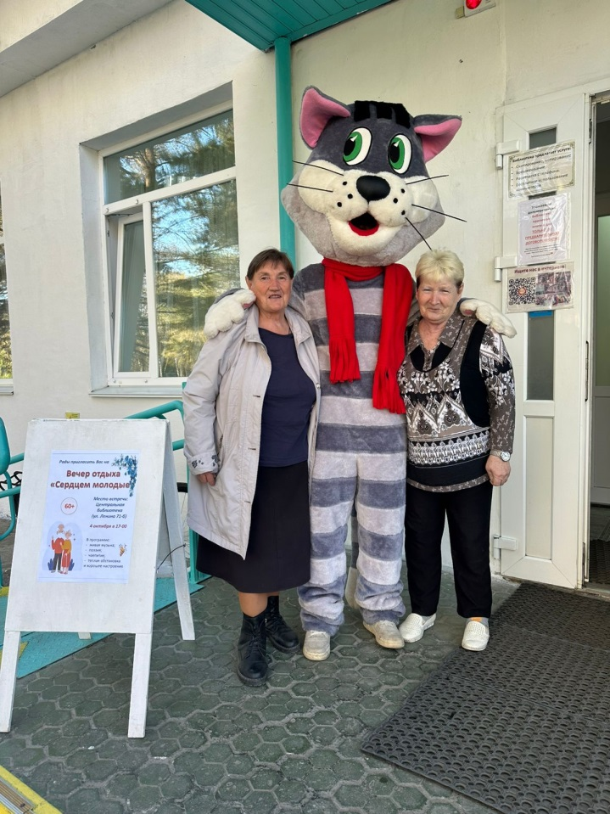

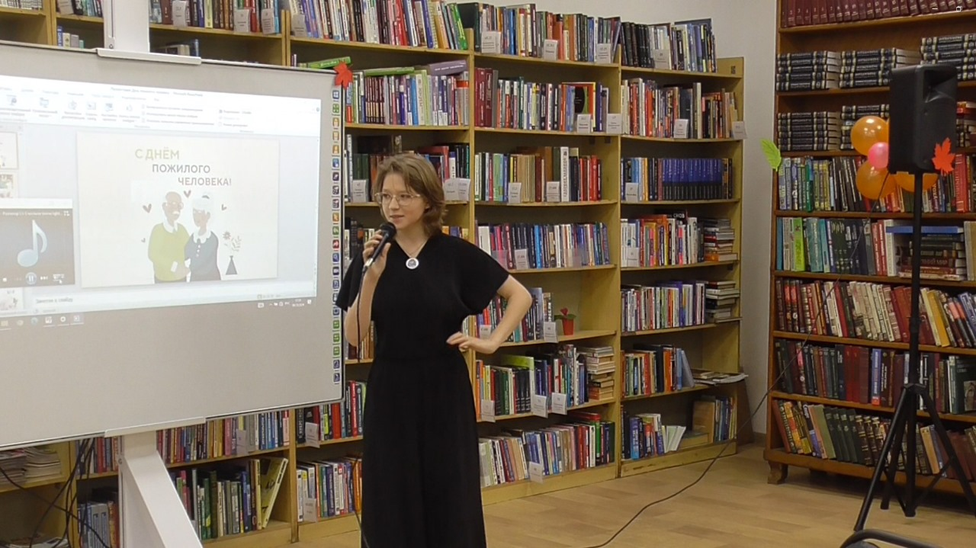

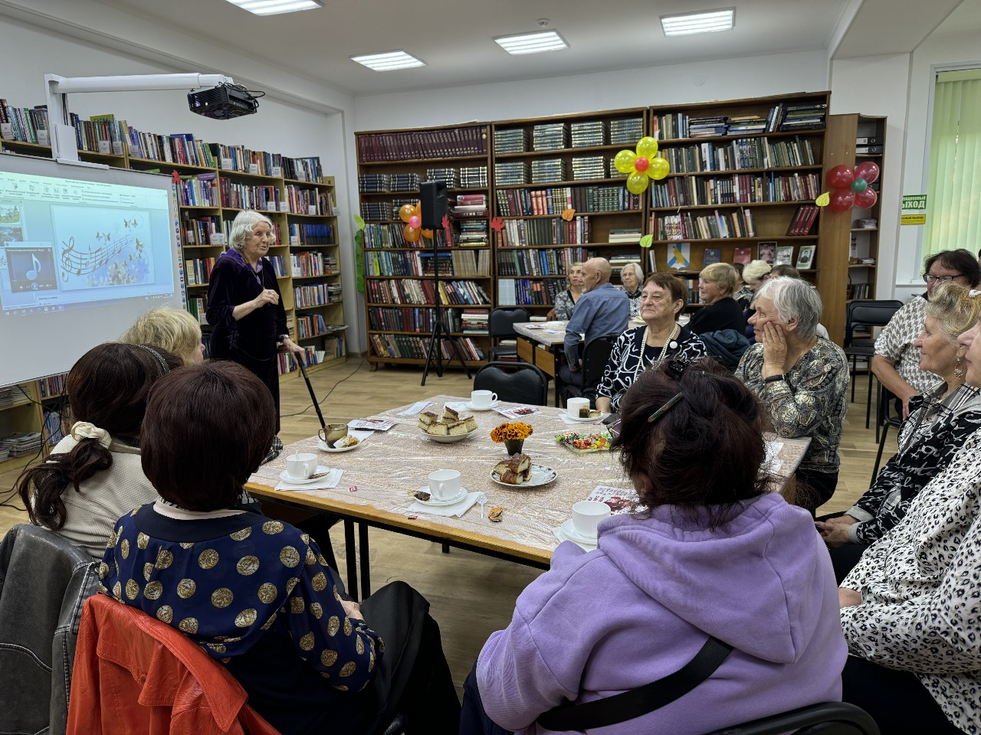

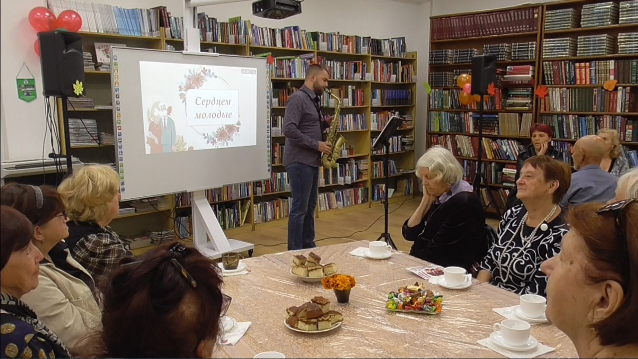

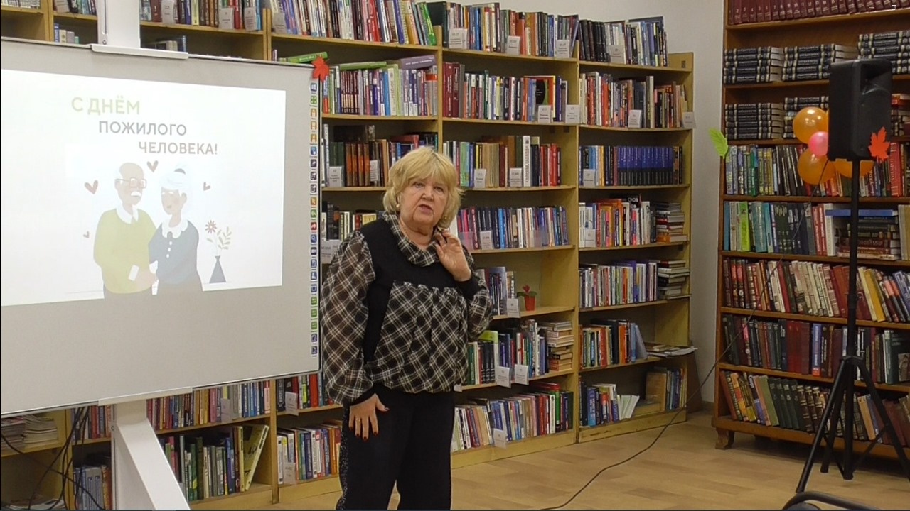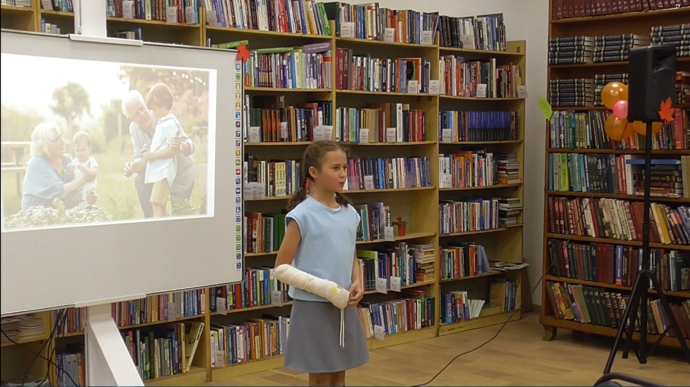

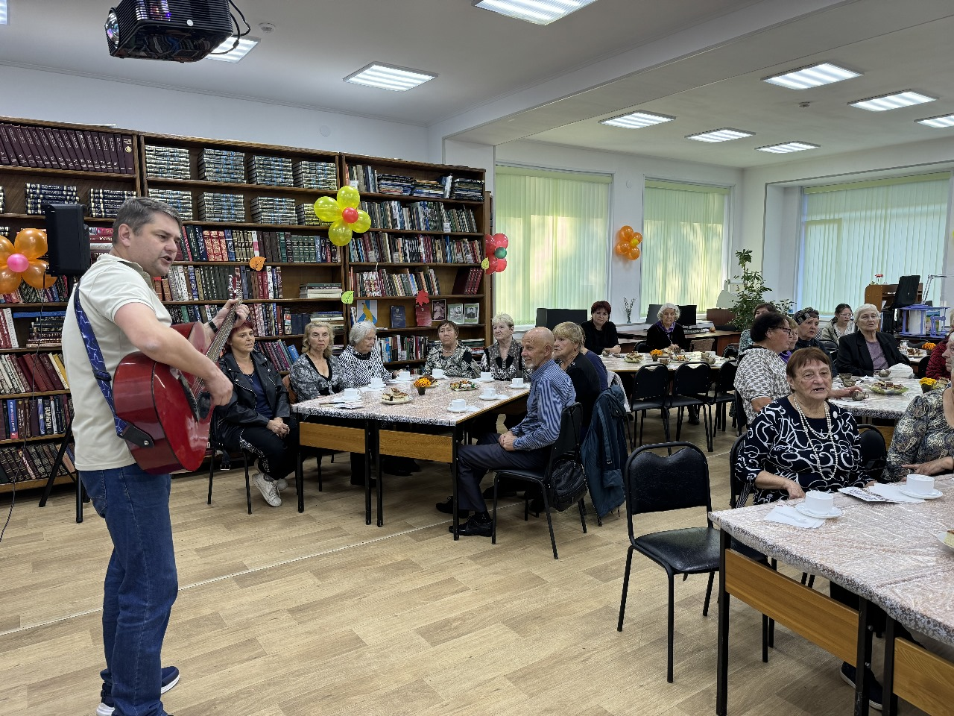

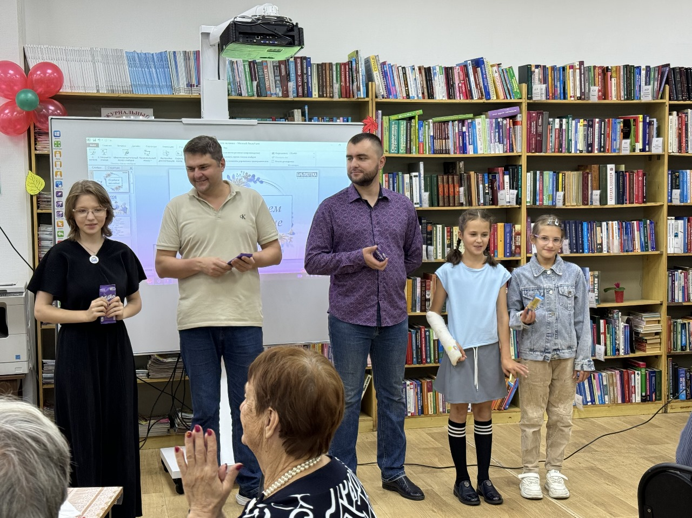

Учащиеся 3-х классов «Лицея» и читатели Центральной библиотеки приняли участие в акции «День амурского тигра на Дальнем Востоке». Ребятам были розданы закладки с описанием рекомендованной к прочтению краеведческой литературы о жизни тигров.

Цель Акции: стремление побудить жителей Дальнего Востока, а также жителей всей планеты задуматься о необходимости сохранения на Земле такого редкого представителя семейства кошачьих, как амурский тигр.

Амурский тигр (он же уссурийский) – самый крупный тигр на планете, относится к исчезающим видам животных, один из самых малочисленных представителей семейства кошачьих. Его еще называют самым северным тигром. Благодаря государственной программе по защите тигра, согласно экспертным оценкам, в 2024 году амурских тигров насчитывается уже более 750 особей. Берегите свой дом! Берегите природу!

